GIT : https://github.com/alexxandre80/Projet_Python

Boucle du jeu lors de l’écran principale et du choix des noms des joueurs :

Lors du clique sur le bouton « Jouer » cela nous permet de changer d’écran pour aller sur l’écran « Player 1 Name » qui est l’écran pour faire le choix du nom du joueur 1

Lors du clique sur le bouton « Quitter » on quitte le jeu 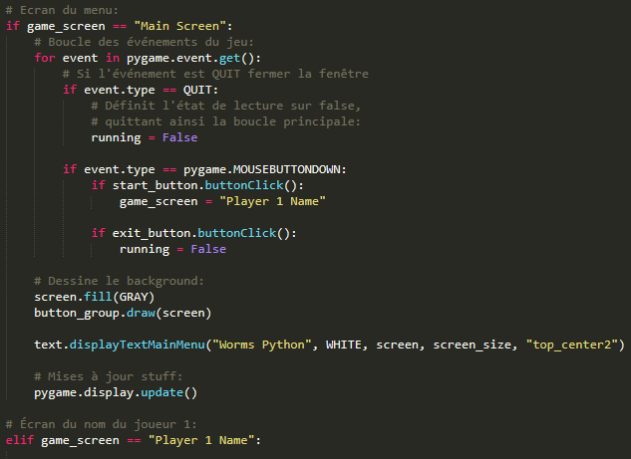

Sur l’écran du choix du nom du joueur 1 on peut quitter le jeu en cliquant sur la croix de la fenêtre,

Avec l’événement pygame.KEYDOWN on récupère les touches qui on était presser par l’utilisateur, si le joueur appuie sur la touche « ENTER » cela valide son nom et le garde en mémoire et on passe à l’écran du joueur 2

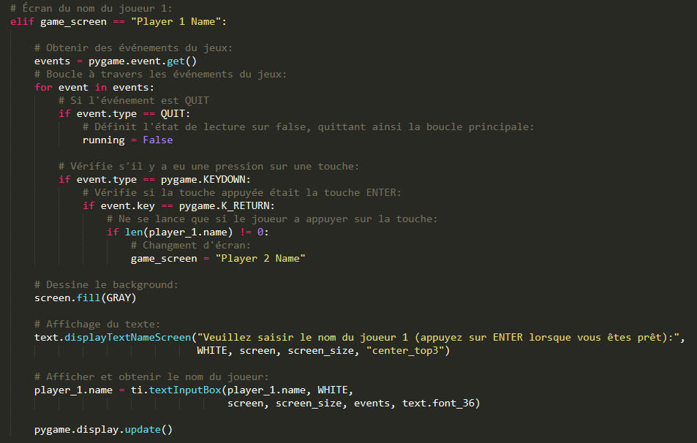

L’écran de sélection du nom du joueur 2 est sensiblement le même que le joueur 1 mis à part qu’une fois que le joueur 2 valide son nom on passe à l’écran « Playing » qui est l’écran de jeu

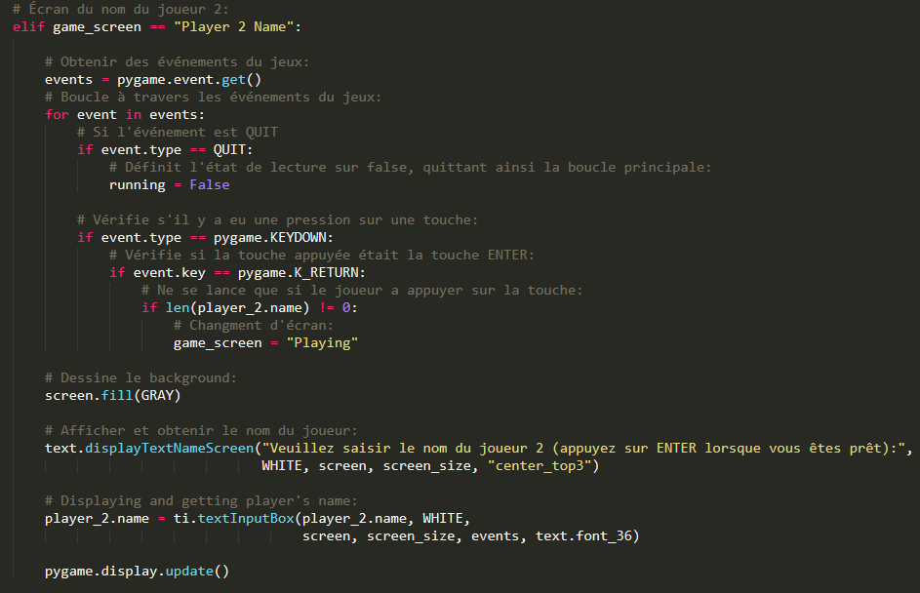

Lors de l’écran de jeu on regarde si le joueur 1 est en collision avec le sol idem pour le joueur 2. Lors d’un tir de projectile on regarde s’il est en collision avec le terrain si il rencontre un obstacle alors on passe « bombhit » à True afin de dire que l’on touche quelque chose et on arrête le mouvement du projectile 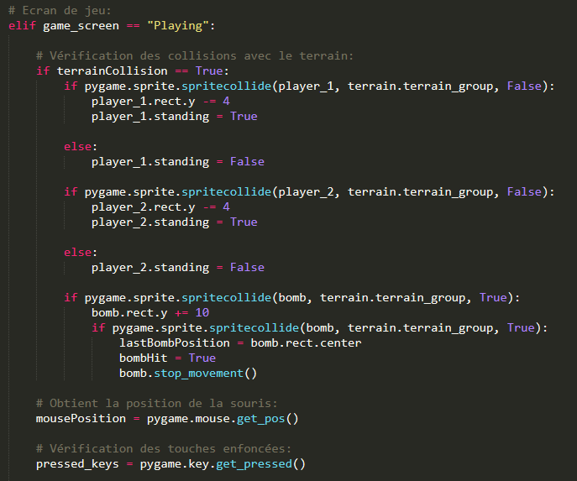

On réalise une boucle de jeu pour voir si un joueur clique sur la croix pour fermer le jeu. On vérifie aussi si le par rapport au tour du joueur s’il a cliqué quelque part dans la fenêtre avec la souris alors on récupère les statistiques du projectile qui sera lancé. Si le joueur appuye sur 1 ou 2 il change d’armes.

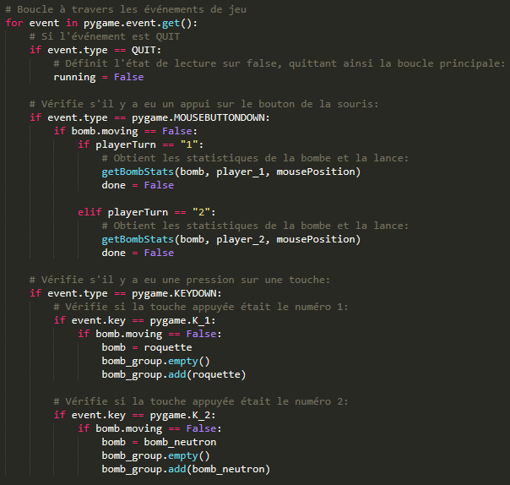

Si c’est le tour du joueur 1, s’il appuye sur la touche « D » et si un projectile n’est pas en mouvement il se déplace à droite et pareil pour la touche « A » mais il se déplace à gauche. On trace ensuite la ligne pour avoir une prévisualisation de la trajectoire du projectile. Si un projectile entre en collision avec quelque chose on arrête son mouvement si c’est le joueur 2 on lui inflige des dégâts s’il arrive au 0 point de vie on passe à l’écran de victoire sinon on passe au tour du joueur 2 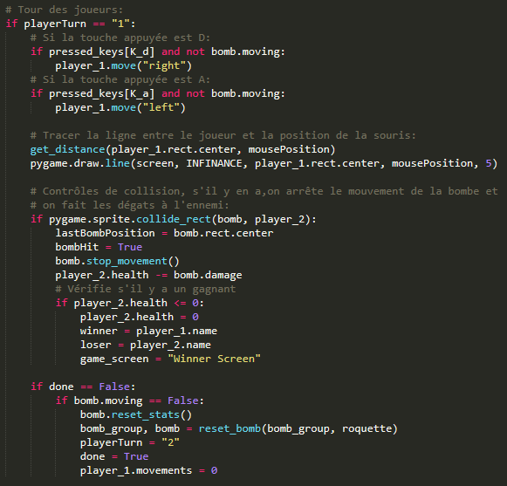

Si c’est le tour du joueur 2 le code est le meme mise a part qu’il se deplace avec les fleches directionnel du clavier.

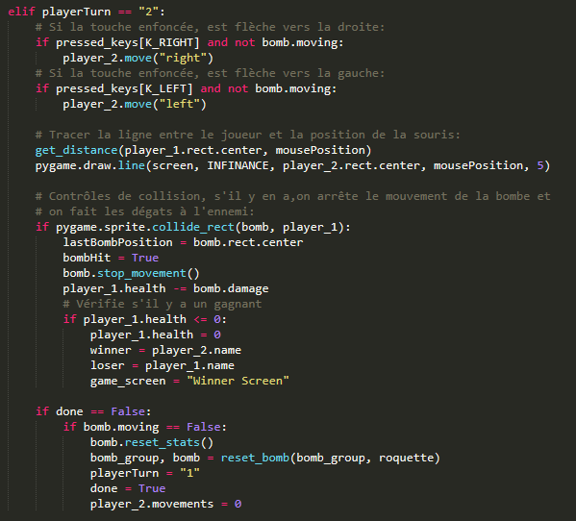

Sur l’écran de Victoire on verifie les evenement si le joueur qui le jeu ou si il appuye sur « ENTER » pour revenir au menu principal alors on remet a 0 les statistique des joueurs et on retourne au menu principal 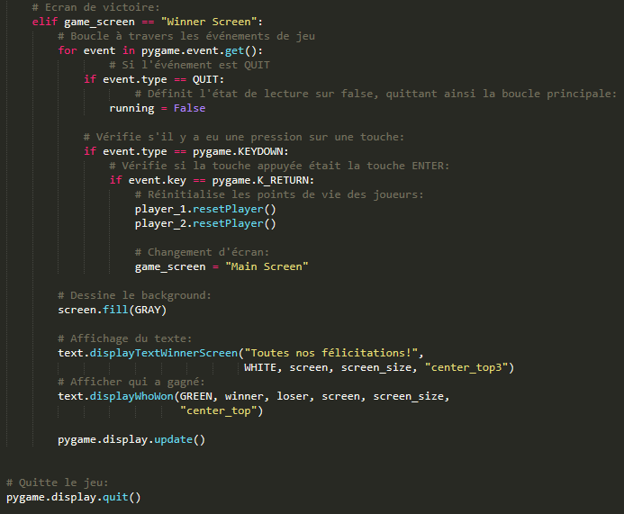

Cette classe nous permet de créer une maps avec des blocs ou les joueurs se déplace de taille aléatoire cela nous permet d’avoir une maps aléatoire

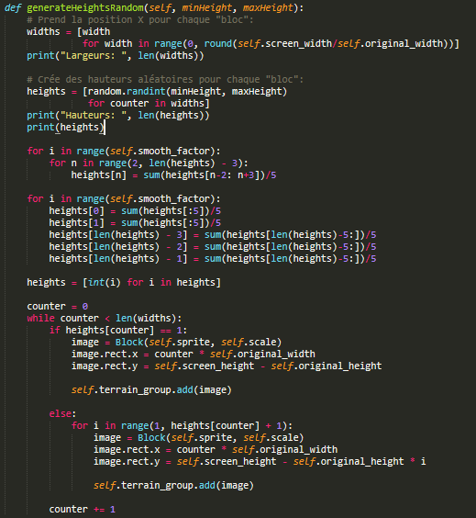

Dans note page « sprites.py » si la génération n’est pas aléatoire ou utilise une génération prédéfinie

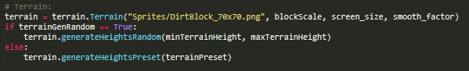

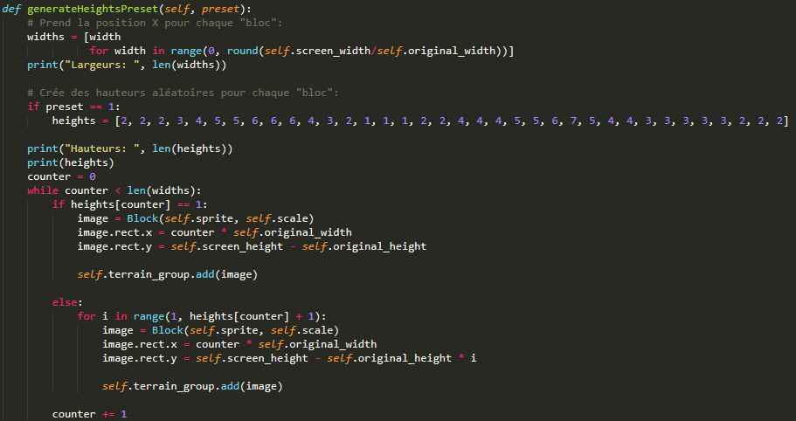

Reset_bomb : Nous permet de définir la bombe qui sera choisi par défaut lors du chargement du jeu ou au moment du changement du joueur

